Расчет шумов в РРЛ
Лабораторная работа №5 по курсу
«Спутниковые и радиорелейные системы передачи»

Задача 1

Рассчитать мощность тепловых шумов P_{ш.т.к} в верхнем и заданном величиной F_{к}/F_{в} каналах ТЧ (в пВт) аналоговой РРЛ с ЧРК-ЧМ при следующих данных:

Последняя цифра № варианта | F_{к}/F_{в} | P_{прм},  10⁻⁸ Вт | n_{ш}, ед. | Δf_{к}, кГц | F_{в},  кГц
1 | 0,5 | 16 | 7 | 140 | 5932
2 | 0,1 | 31 | 35 | 200 | 1032
3 | 0,2 | 1,1 | 25 | 200 | 1540
4 | 0,3 | 7,6 | 25 | 200 | 2596
5 | 0,4 | 1,6 | 2,8 | 140 | 8524
6 | 0,6 | 9,1 | 8 | 200 | 1300
7 | 0,7 | 1,4 | 4,5 | 200 | 3340
8 | 0,8 | 26 | 10 | 140 | 5932
9 | 0,9 | 19 | 30 | 200 | 1032
0 | 0,5 | 9,6 | 26 | 200 | 1540

Псофометрическая мощность теплового шума (в пиковаттах) в канале тональной частоты, вносимая приемником одной радиорелейной станции, определяется по формуле
$P_{ш\text{.}т\text{.}к}={\text{10}}^{9}\frac{n_{ш}\text{kT}{ΔF}_{к}κ_{п}^{2}}{P_{\text{прм}}}{\left(\frac{F_{к}}{{Δf}_{к}}\right)}^{2}β_{\text{прм}}$,

где n_{ш} – коэффициент шума приемника (в единицах);
k = 1,37∙10^{–23} Вт/(Гц∙К) – постоянная Больцмана;
Т = 293 К – абсолютная температура;
ΔF_{к} =3100 Гц – ширина полосы канала ТЧ;
κ_{п} = 0,75 – псофометрический коэффициент для канала ТЧ;
F_{к} – средняя частота канала в групповом спектре, кГц;
Δf_{к} – эффективное значение девиации частоты, соответствующее измерительному уровню сигнала одного канала на частоте нулевых предыскажений, кГц;
Р_{прм} – мощность сигнала на входе приемника, Вт;
β_{прм} – коэффициент, учитывающий изменение девиации частоты при введении предыскажений в зависимости от частоты канала.
Зависимость β_{прм} от α = (F_{к}/F_{в}) приведена на рис. 1.
F_{в} – верхняя частота линейного спектра многоканального ТФ сигнала.
P_{ш.т.к} требуется вычислить для двух значений средней частоты канала:
F_{к} = F_{в} и F_{к} = α ∙F_{в}.
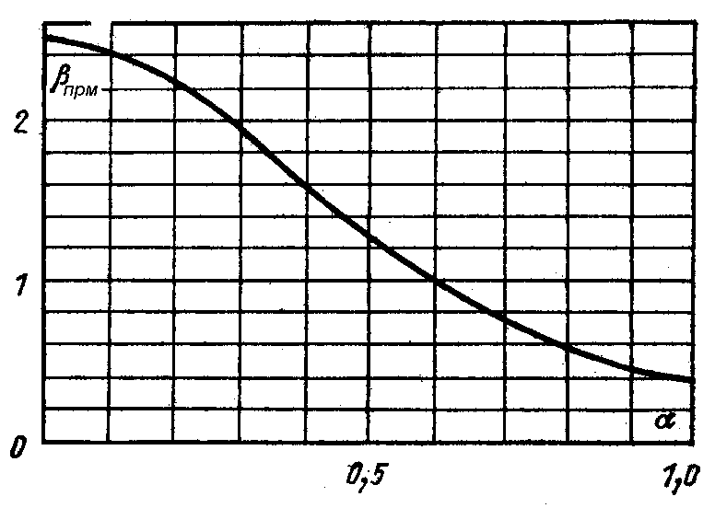
Рис. 1. Зависимость β_{прм} от α = (F_{к}/F_{в})

Задача 2

Определить мощность шумов на входе приемника (в Вт) и отношение сигнал-шум (в дБ) при следующих данных:

Последняя цифра № варианта | П_{ш}, МГц | P_{прд},  Вт | n_{ш0}, дБ | а_{сум}, дБ
1 | 20 | 1,5 | 10 | 65
2 | 30 | 1,5 | 9 | 70
3 | 32 | 0,4 | 6,5 | 80
4 | 40 | 0,5 | 9 | 85
5 | 40 | 10 | 10 | 90
6 | 15 | 0,4 | 9 | 67
7 | 35 | 2 | 15,4 | 82
8 | 38 | 5 | 14 | 60
9 | 40 | 3 | 4,5 | 90
0 | 35 | 2 | 14 | 77

Мощность шумов на входе приемника определяется по формуле:
P_{ш.вх} = n_{ш} k Т П_{ш},
где n_{ш} – коэффициент шума приемника в единицах (n_{ш0} = 10 lg n_{ш} – коэффициент шума приемника в дБ);
k = 1,37∙10^{–23} Вт/(Гц∙К) – постоянная Больцмана;
Т = 293 К – абсолютная температура входных цепей приемника;
П_{ш} – полоса пропускания приемника (в Гц).
Затем нужно вычислить мощность сигнала на входе приемника в дБ:
P_{с.вх, дБ} = 10 lg P_{прд} – а_{сум,}
где P_{прд –} мощность передатчика, Вт;
а_{сум} – суммарные потери на пролете РРЛ.
Тогда отношение сигнал-шум (в дБ) на входе приемника:
q_{вх} = P_{с.вх, дБ} – 10 lg P_{ш.вх.}

